Продукция | Примечание | Стр. в ката-логе
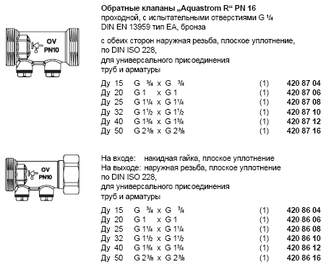 |  | 12.18
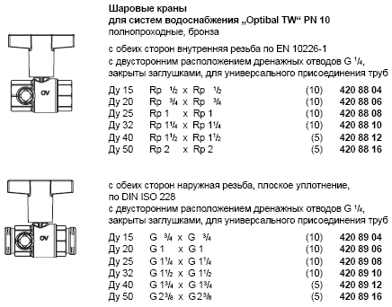 | Расширение модельного ряда до Ду50. Ранее Ду15-Ду32 | 12.20

